Museu Oscar Niemeyer conquista prêmio internacional
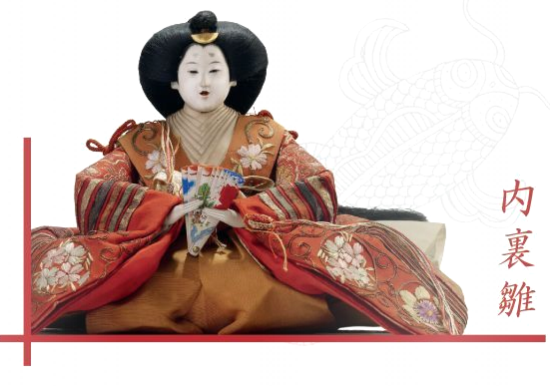

Detalhe/Detail
Imperatriz – Dairibina
Era Edo (1603-1868)
A exposição “O Mundo Mágico dos Ningyos”, uma realização do Museu Oscar Niemeyer (MON), apresenta ao público uma coleção de bonecos japoneses que fazem parte do acervo de arte asiática formado por mais de três mil peças e doado recentemente pelo embaixador Fausto Godoy ao MON. A mostra poderá ser vista a partir do dia 20 de setembro, na Sala 10.
A curadora da exposição, Denise Mattar, explica por que os Ningyos ocupam um lugar diferente na sociedade japonesa, em relação aos bonecos no Ocidente. “Para nós, eles são brinquedos, enquanto que no Japão são objetos cheios de significados milenares, que evocam uma atmosfera mágica e ritualística”, diz. “São muito valiosos, frágeis e guardados como tesouros de família.”
Tradicionalmente, os Ningyos são presentes auspiciosos para desejar longevidade, saúde e fertilidade aos recém-nascidos. Também são exibidos pelas famílias em datas especiais e a eles se atribui a missão de proteger e purificar as casas que os recebem.
O significado da palavra Ningyo é “forma humana”: nin (humano, gente) e gyo (forma). “Esses objetos aqui apresentados atravessaram os últimos 200 anos do Japão e mostram um viés pouco explorado, mas extremamente rico, da alma e cultura japonesas”, comenta Fausto Godoy.

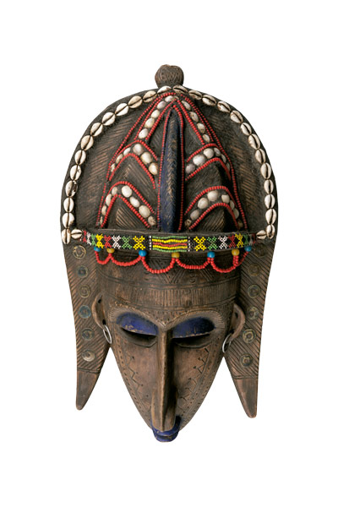
Diálogo entre exposições
A exposição “O Mundo Mágico dos Ningyos”, não por acaso, acontece simultaneamente ao segundo módulo da mostra de arte africana no MON. Ali, bustos e estatuetas de elementos de notória importância na cultura de países da África se contrapõem e se combinam com bonecas de fertilidade utilizadas também como brinquedos infantis. O período expositivo de ambas coincide com o Dia das Crianças do Brasil, sugerindo um diálogo aberto e rico entre as mostras e atividades oferecidas concomitantemente pelo Museu.

Máscara Kore Cultura Bamana | Mali | Madeira pintada e búzios, 46 x 26 x 18 cm

Questão 1
Releia o texto acima retirado do site https://museuoscarniemeyer.org.br/ do Museu Oscar Niemeyer.
Qual é a principal finalidade deste texto?
(A) Argumentar que as exposições favorecem os países asiáticos.
(B) Comparar a exposição “O Mundo Mágico dos Ningyos” à exposição “África, Mãe de Todos Nós”.
(C) Informar ao público sobre as exposições presentes no Museu Oscar Niemeyer, em Curitiba.
(D) Promover o consumo das obras de arte da Ásia e da África.

Explique a sua escolha.

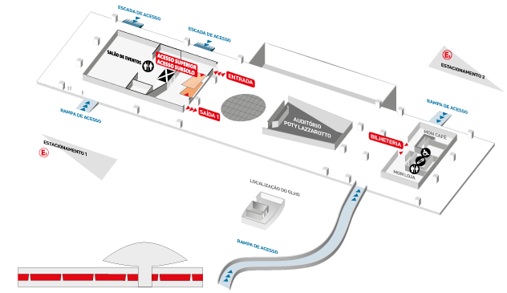
Localize-se no Museu Oscar Niemeyer  Prédio principal/Térreo | Extremidade Norte  Bilheteria  MON Loja  MON Cafe | Extremidade Sul  Entrada do Museu  Espaço para eventos e recepções

Questão 2
No andar térreo do Museu estão os espaços da Bilheteria, do MON Café e do MON loja, conforme mostrado no desenho abaixo (adaptado para esta atividade).
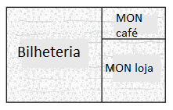
Mostre seus cálculos.
A bilheteria ocupa uma área quadrada com um comprimento lateral de 14 metros.
A MON loja ocupa a área de um quadrado com comprimento lateral de 10 metros.
Quanto mede cada lado do MON Café?
Resposta: ___________________________________
___________________________________________
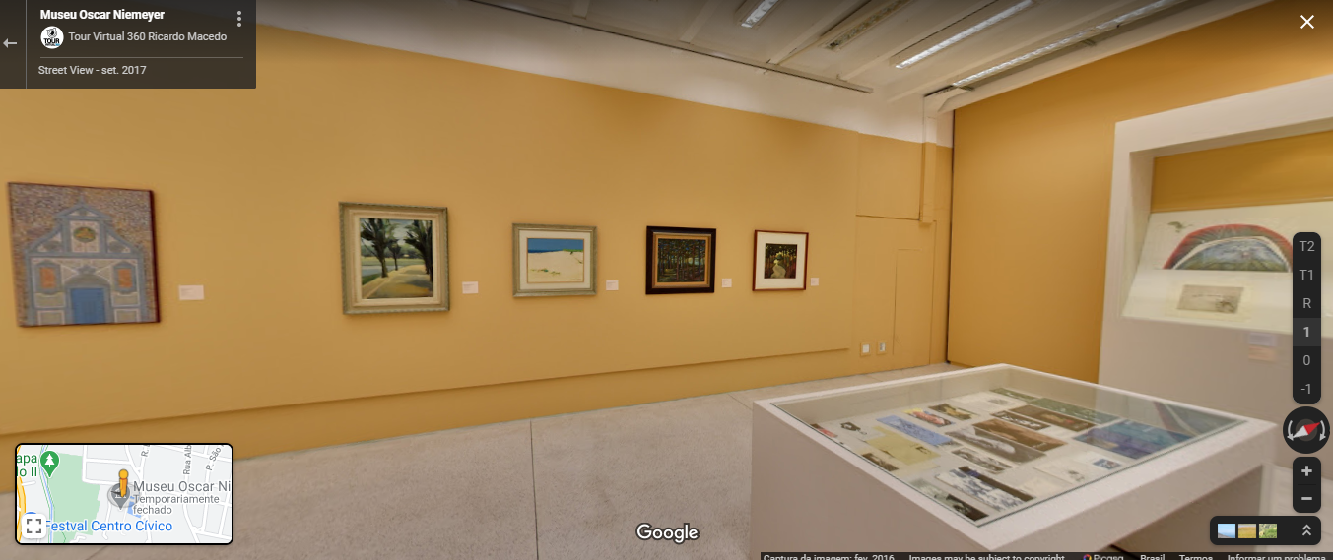

Questão 3
Os pares ordenados abaixo representam a localização de quatro pessoas.
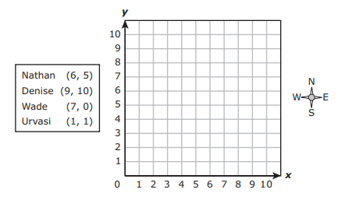
Paula está localizada em (7, 7). Com base nessas informações, qual afirmação é verdadeira?
(A) Paula está localizada em 1 unidade ao sul e 2 unidades a leste de Nathan.
(B) Paula está localizada a 7 unidades a leste de Wade.
(C) Paula está localizada a 3 unidades ao sul e a 2 unidades a oeste de Denise.
(D) Paula está localizada a 6 unidades a oeste de Urvasi.

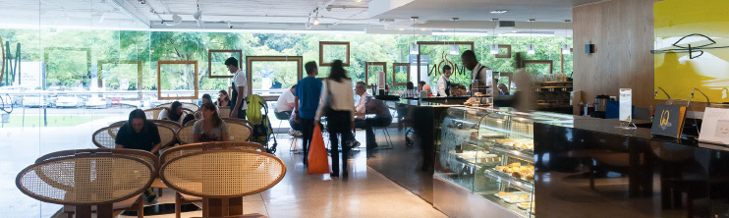
MON café: arte para degustar
Questão 4
Esta sentença matemática pode ser usada para encontrar ם, o número de reais que a Sra. Colton ganhou como a venda de café em um dia.
ם = 429 - (39 × 9)
Qual foi o valor da venda da Sra. Colton?
(A) R$ 20,00
(B) R$ 78,00
(C) R$ 158,00
(D) R$ 138,00

Faça aqui os cálculos.

Questão 5
Complete a máscara africana, desenhando-a simetricamente.
Apresente-a colorida.

